LR逻辑回归损失函数的梯度求导：极大似然估计法估计参数及求导

LR的目标函数：似然函数最大化

优化方法：优化常用的是梯度下降法

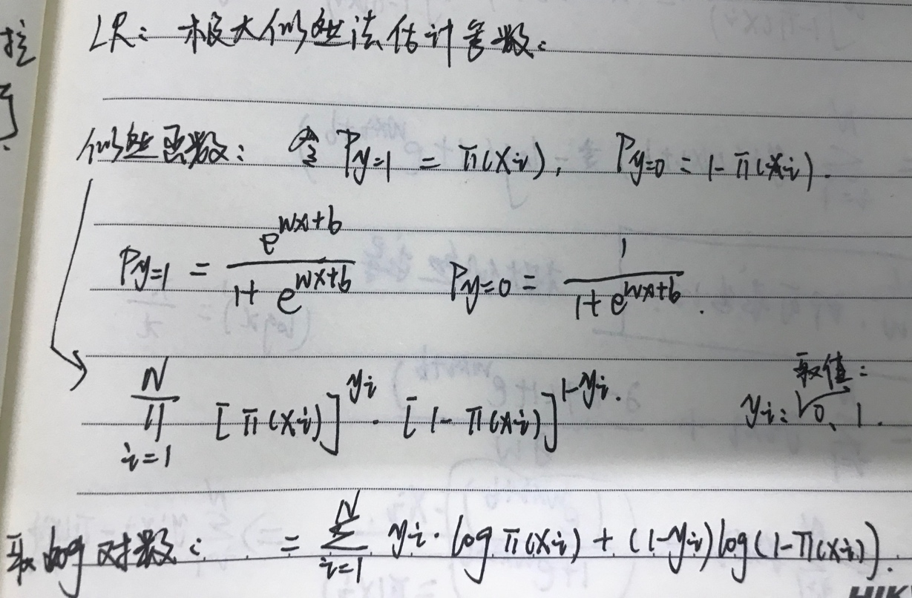

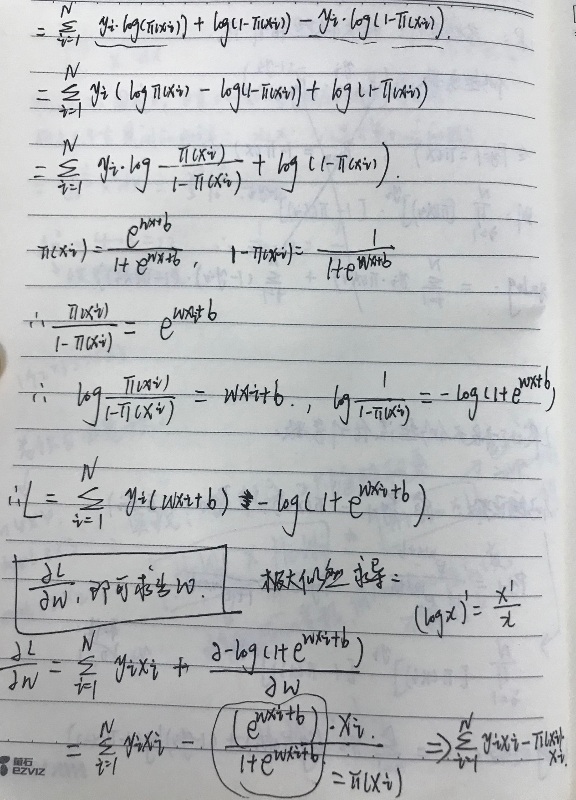

sigmoid求导：

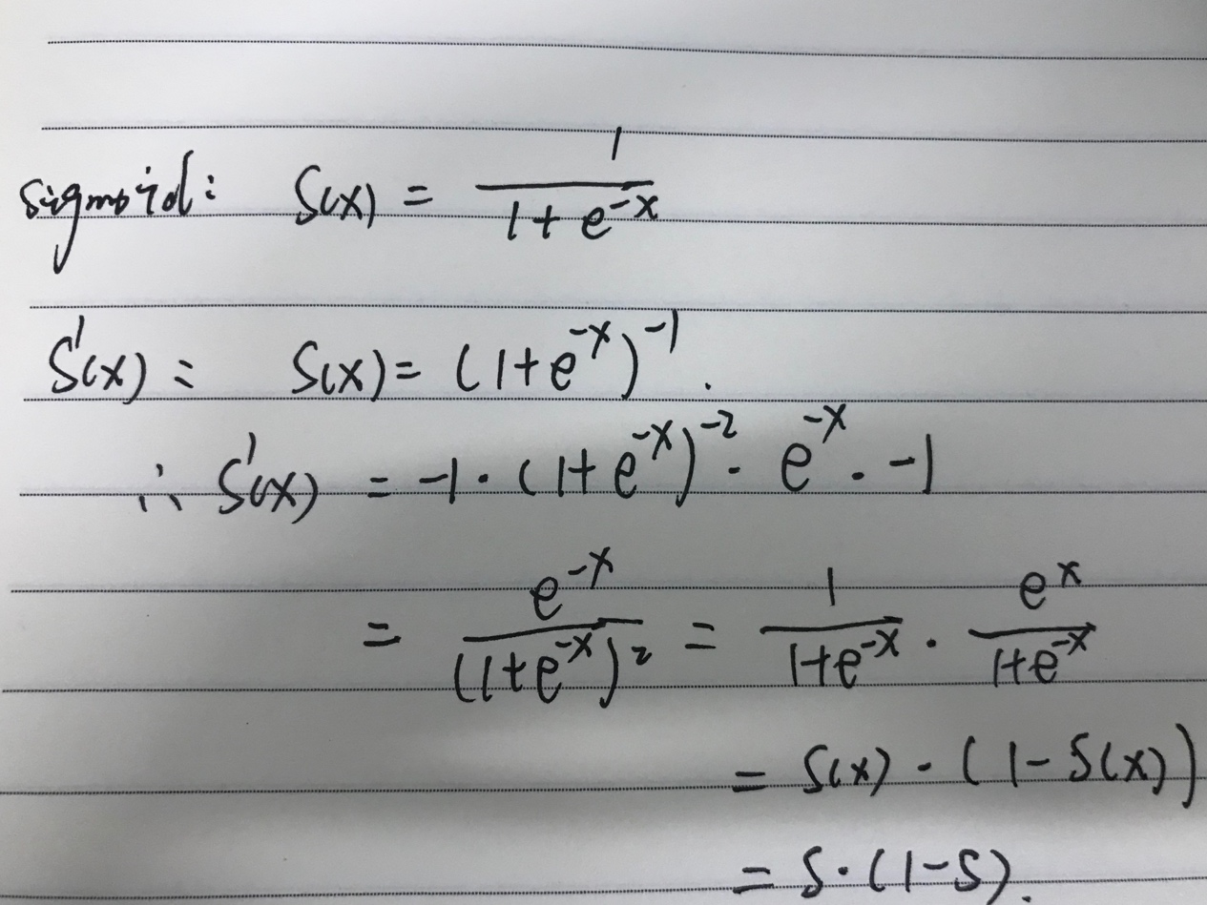

损失函数用CE不用MSE的原因：

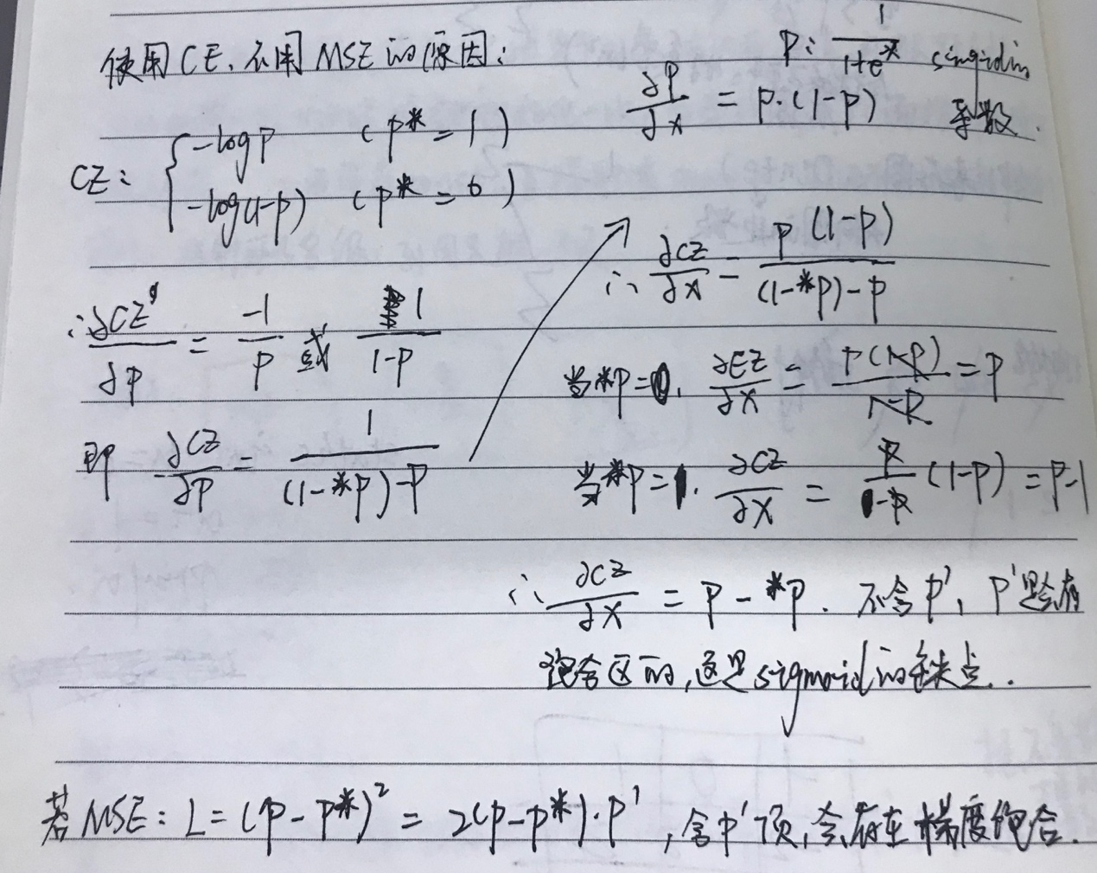

softmax求导：

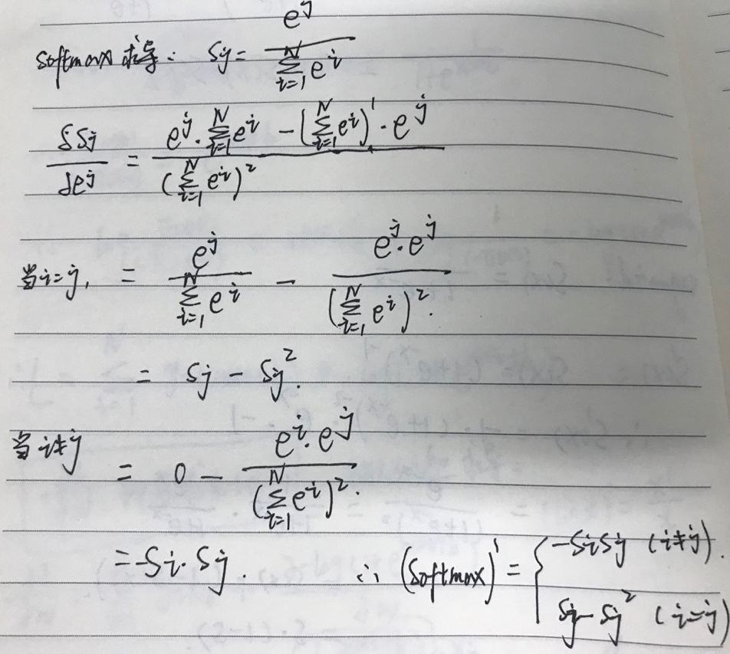  
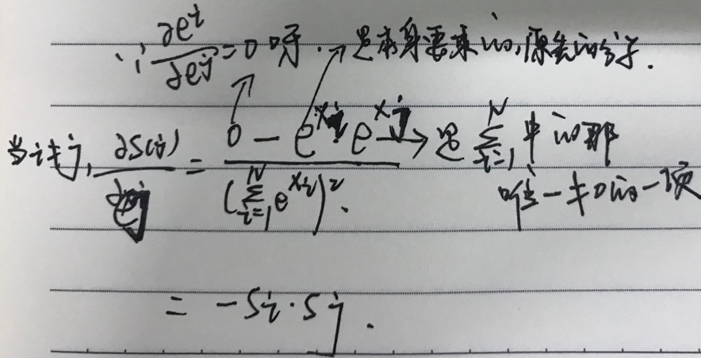

CE FL

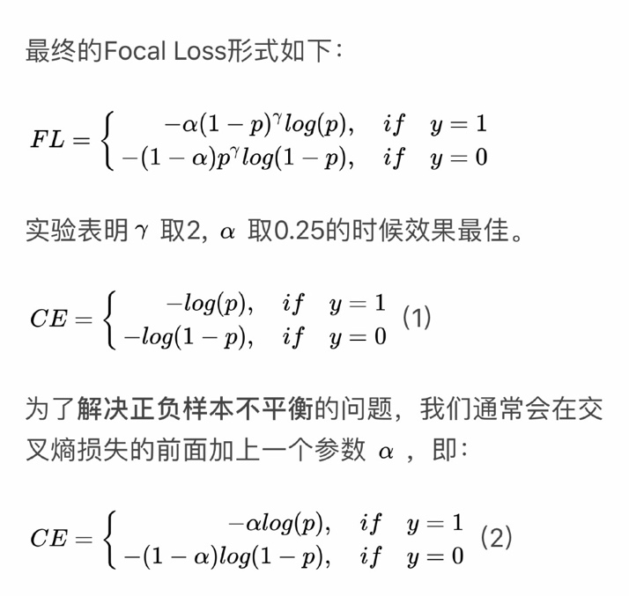

决策树：

CART: **基尼系数分类，平方误差回归。**

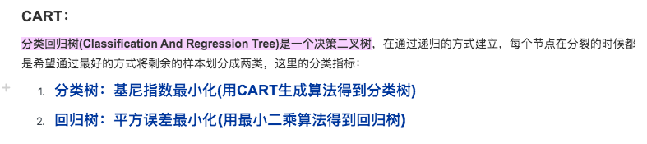

信息增益： 条件熵公式见下：

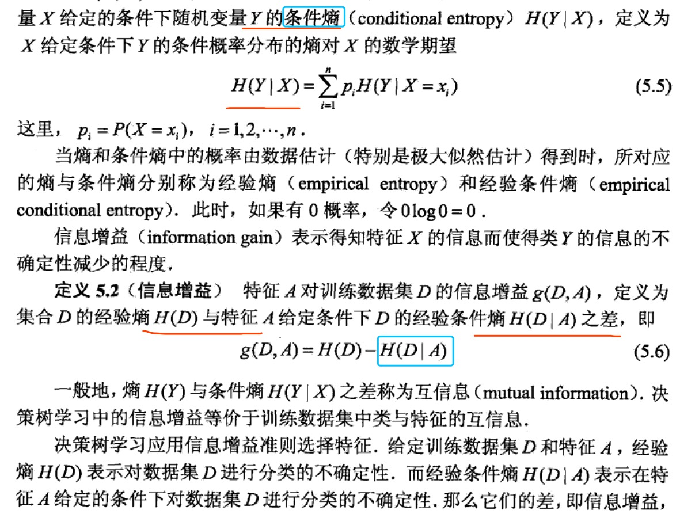

信息增益比：

g(D|A) / H(D)

基尼指数：

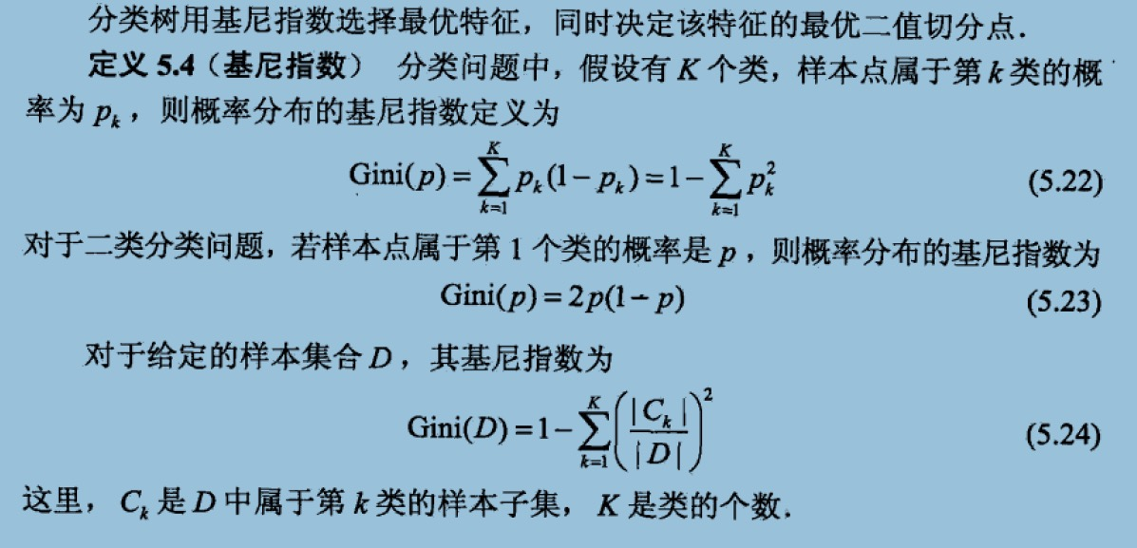

GBDT：

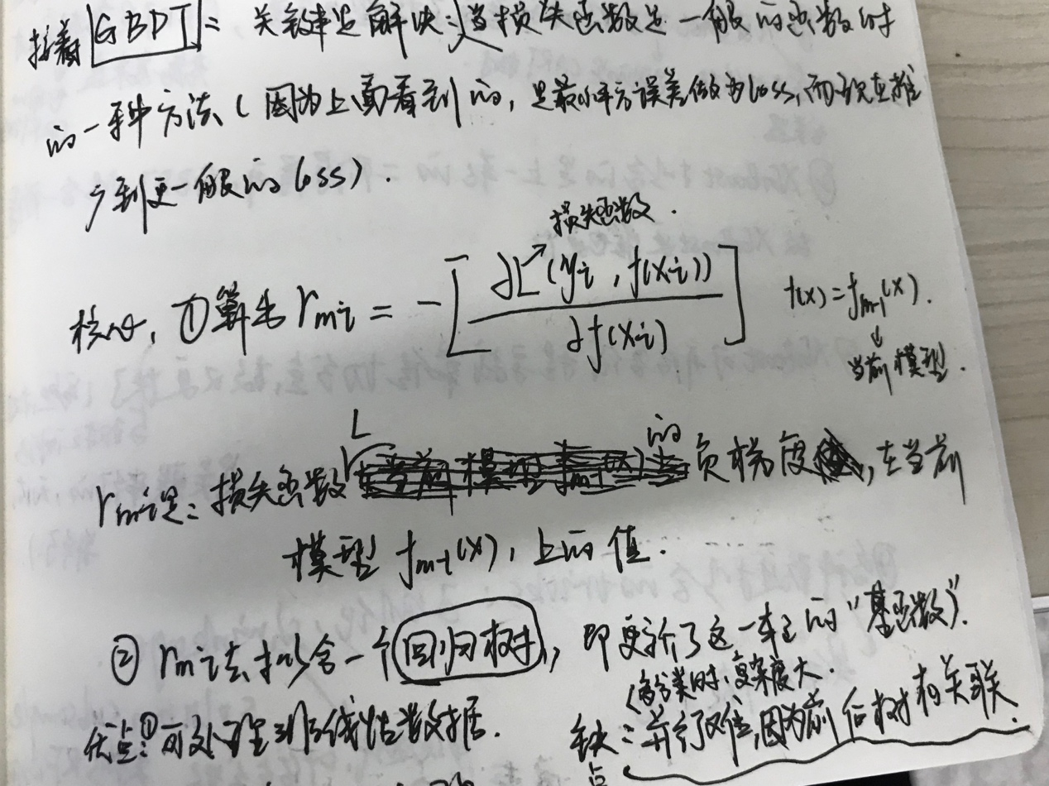

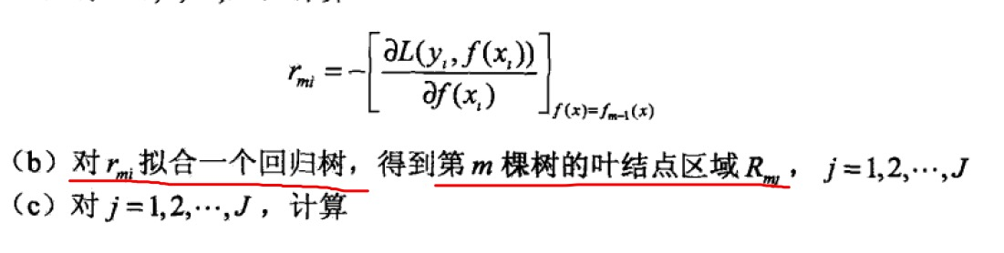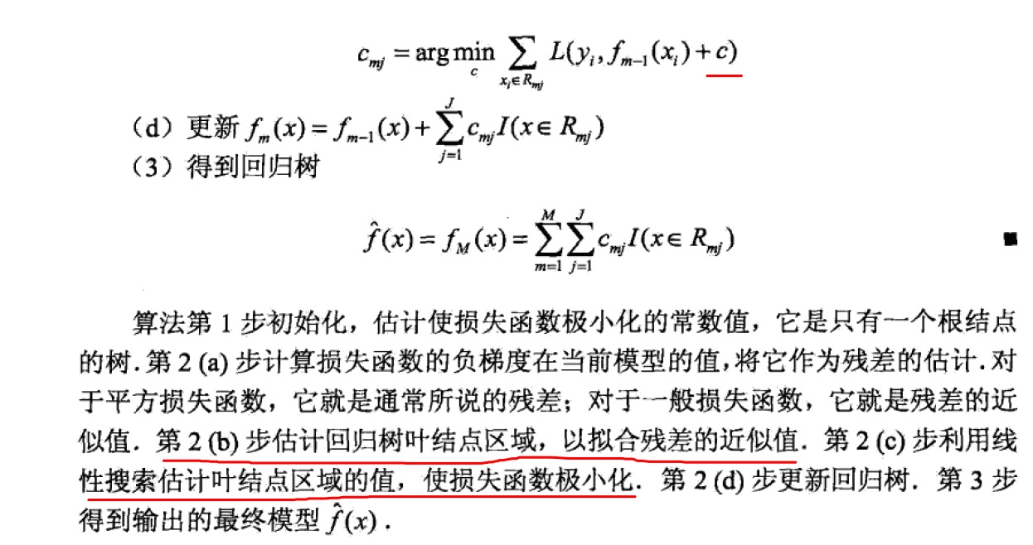

ROC曲线：纵坐标是TP、横坐标是FP。算auc值

AP计算：纵坐标是precision，横坐标是ar。

AUC：用来判定分类模型的性能。即：随机给一个正例和一个负例，模型判断真正例为正的概率值，大于，模型判定负例为正的概率值 的可能性 (Ptp>Pfp的可能性)

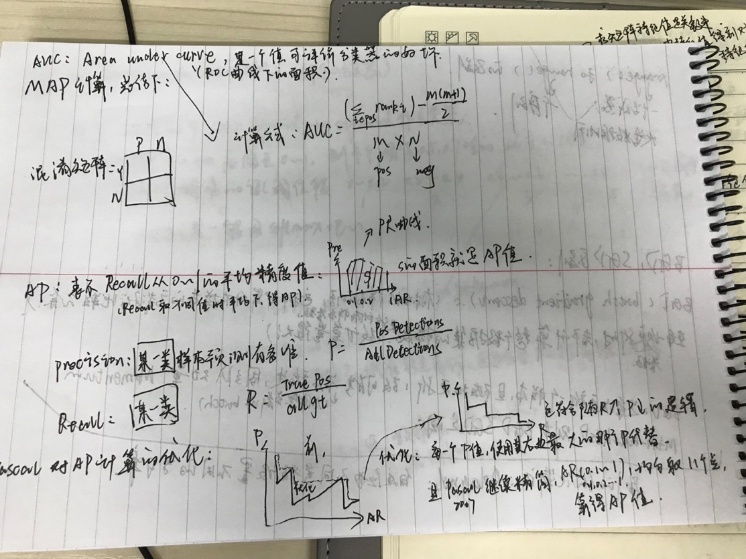

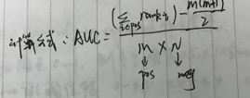

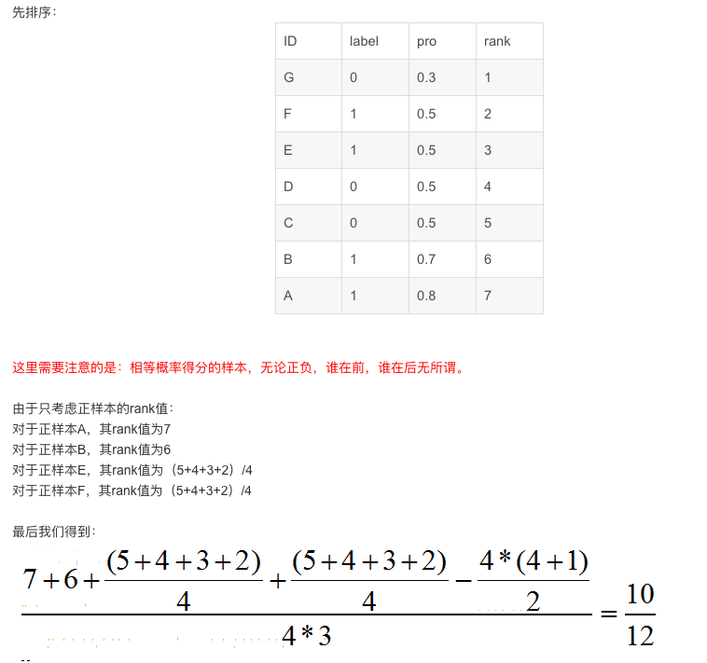

👆以上就是AUC怎么算！

F1 score

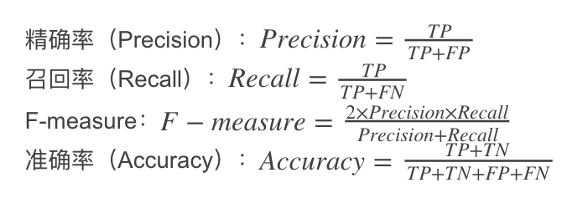

反向传播：

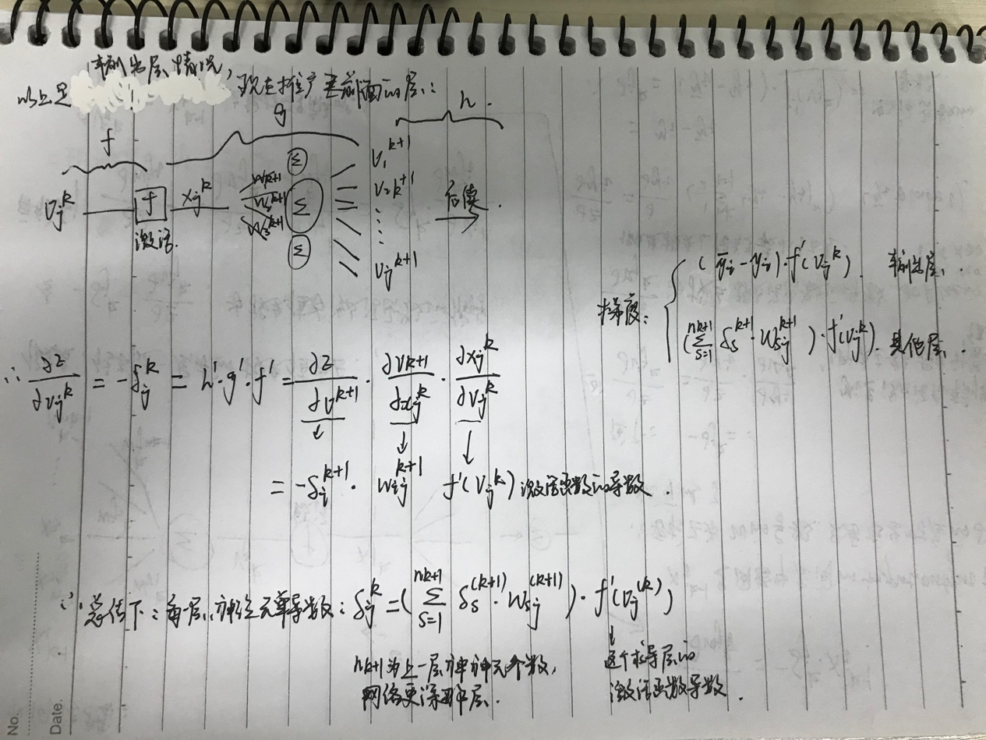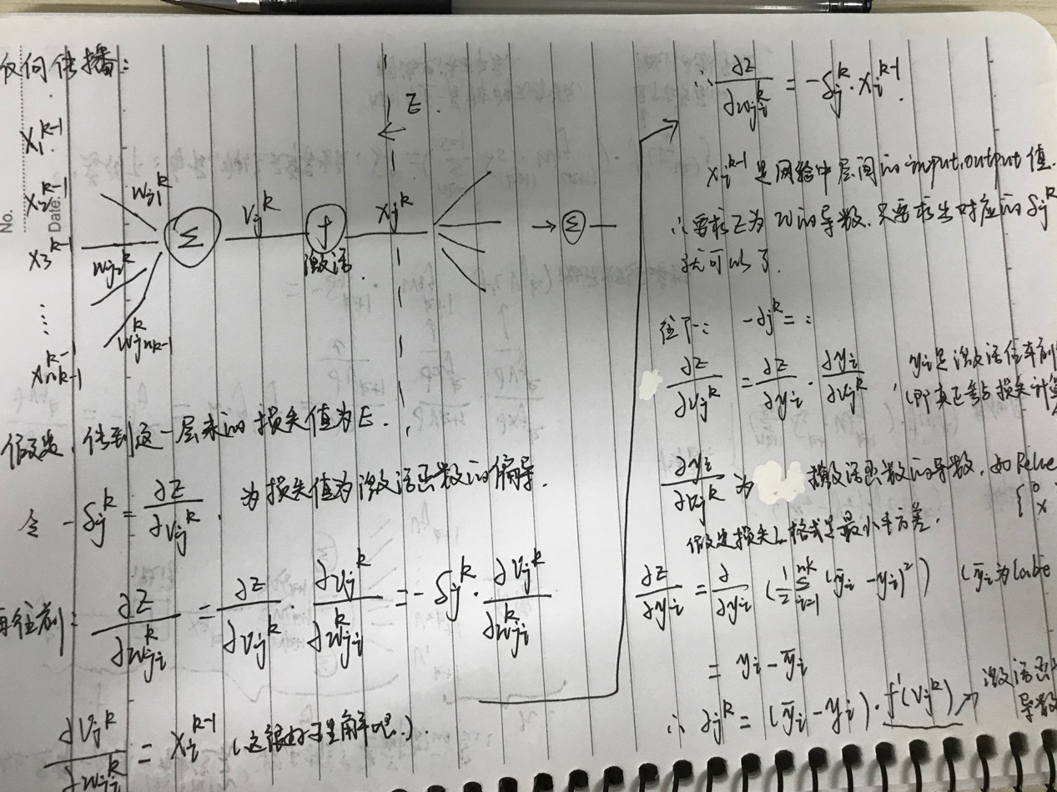

Adam参数更新公式：

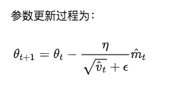vt二阶动量 mt一阶动量

感受野计算：

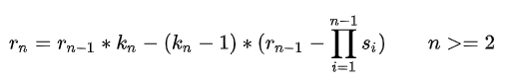

SVM：

学习策略：间隔最大化

推导：

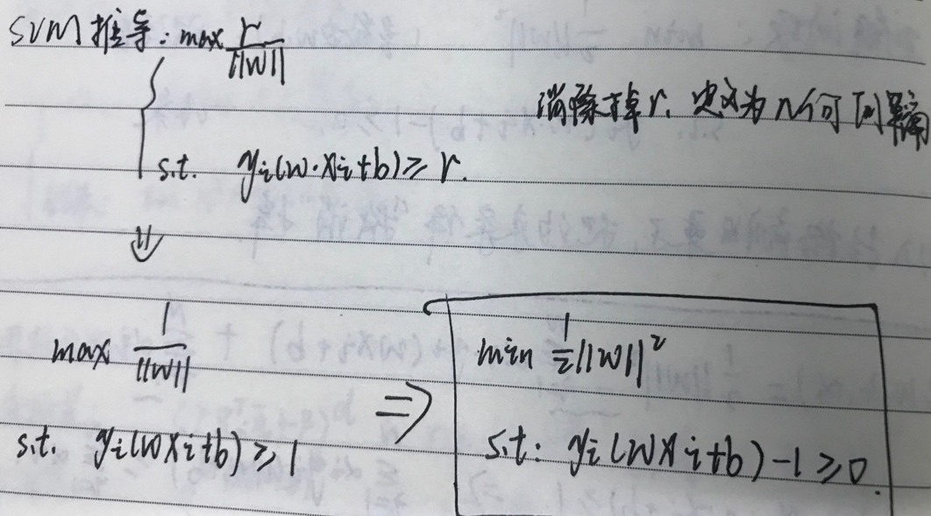

**引入拉格朗日乘子，将约束条件“抵消”：**

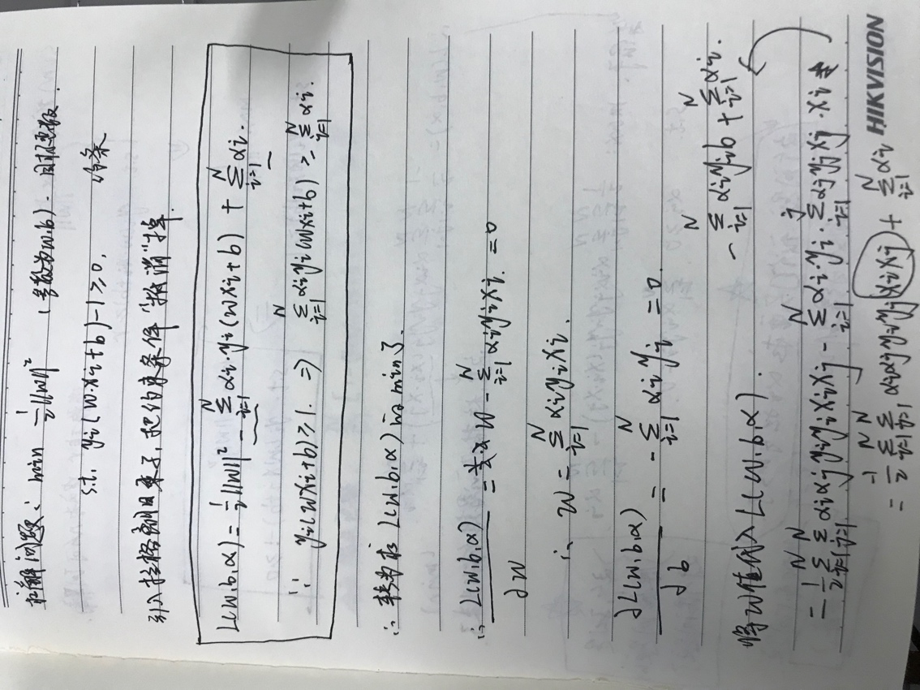

L函数对w b 分别进行求导并置0，可得到w，然后把w带入L，即可得到：

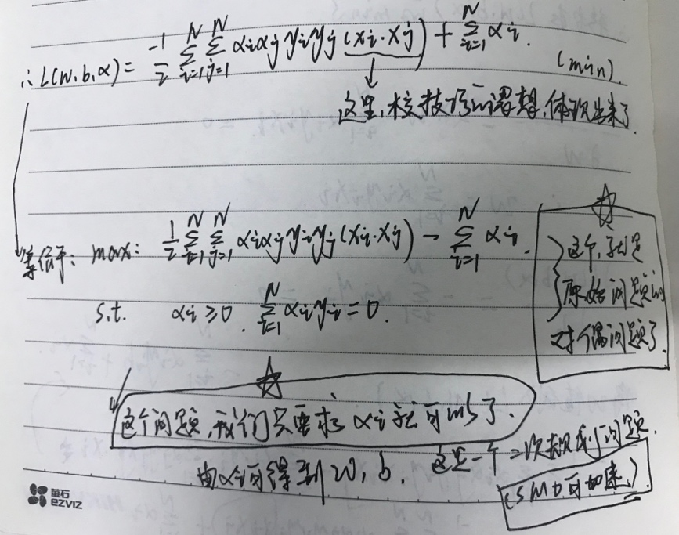

**满足KKT 条件即可通过求解对偶问题的解( alpha i )来得到原始问题的解(w b)：**

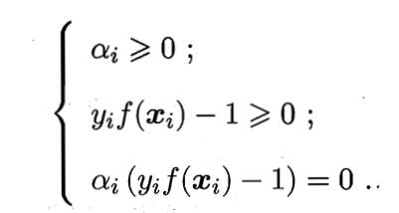

**第三个公式是kkt的互补条件，可以知道在求出对偶问题的解alpha后，当alphai>0，则必须yi*f(xi)-1=0   yi*f(xi)-1=0 意味着这样的样本i是在间隔平面上的，也就是我们所称呼的支持向量。所以其实SVM算法的分隔结果只与那些alphai>0的i样本有关系，所以算法对于噪声来说不敏感，很抗噪。**

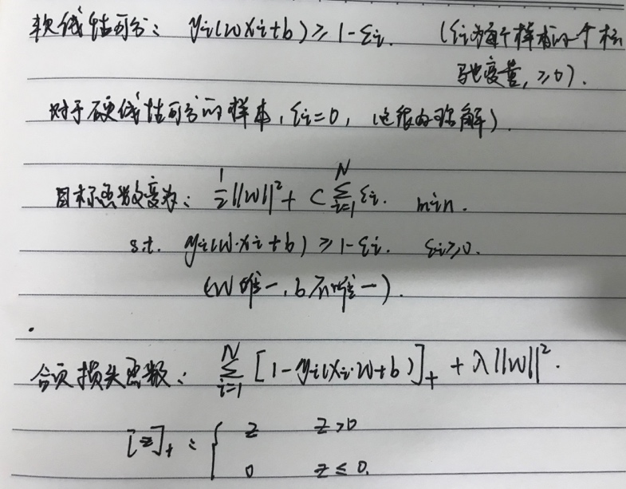

BN 公式：

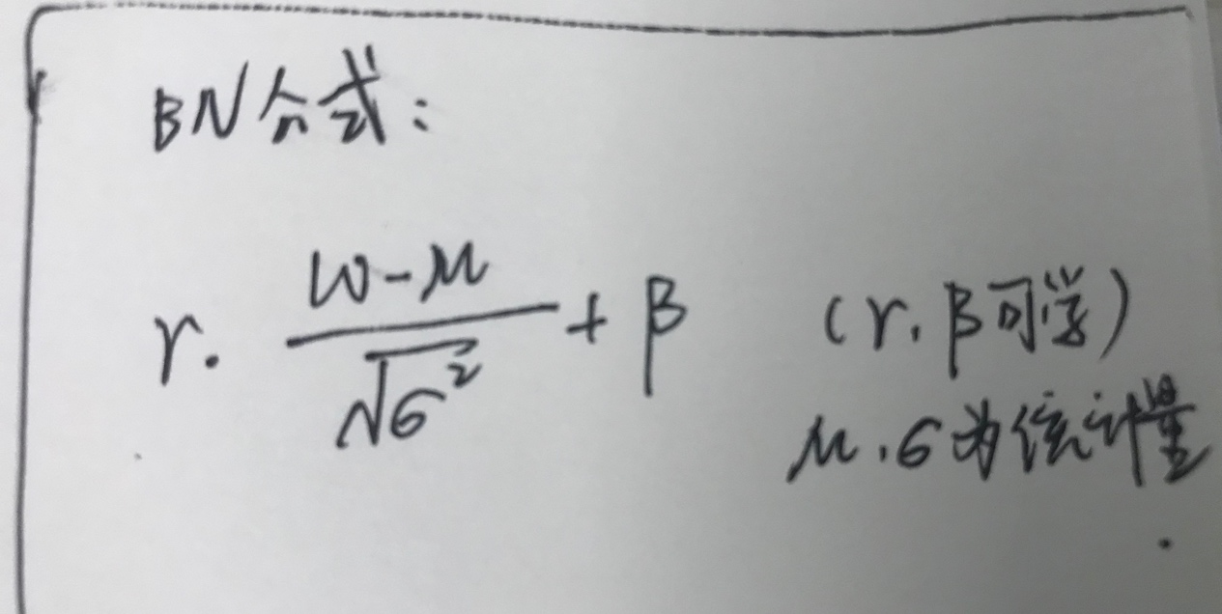

贝叶斯分类： 也是用极大似然估计模型参数

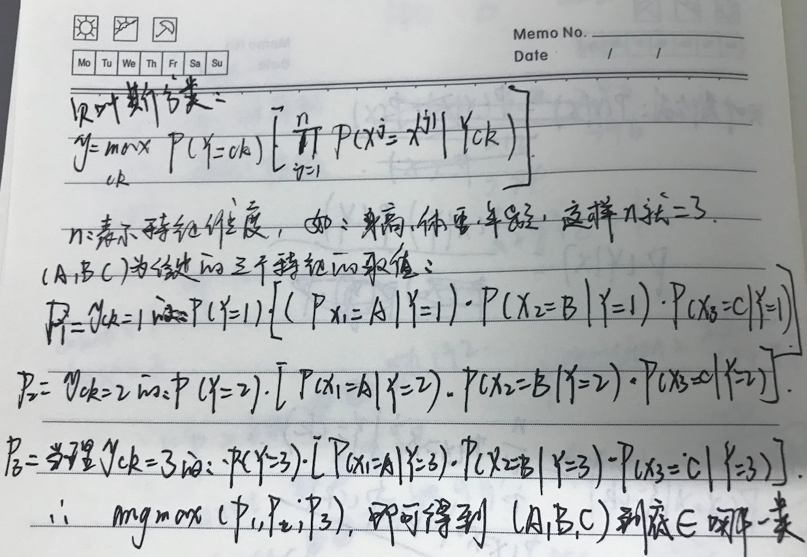

笔试简答题部分：

小数据集上的分类：

1，要对数据做数据的增强。这项是必须的。增加数据的数量能够防止模型过拟合，提高模型的泛化能力。

2，要使用浅层的CNNs网络，不能够使用深层的神经网络。建议用ZF网络。

3，小数据集上的分类，划分训练集和测试集很重要。一般按照8：1：1.

GAN：

GAN同时要训练一个生成网络(Generator)和一个判别网络(Discriminator)，前者输入一个noise变量 zz ，输出一个伪图片数据 G(z;θg)G(z;θg)，后者输入一个图片(real image)以及伪图片(fake image)数据 xx ，输出一个表示该输入是自然图片或者伪造图片的二分类置信度 D(x;θd)D(x;θd)，理想情况下，判别器DD 需要尽可能准确的判断输入数据到底是一个真实的图片还是某种伪造的图片，而生成器GG又需要尽最大可能去欺骗DD，让DD把自己产生的伪造图片全部判断成真实的图片。

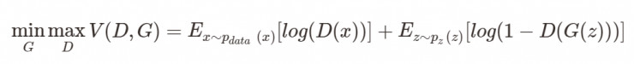

ROI pooling 和 align pooling

RoI Pooling：将特征图上的RoI划分成固定数目的网格区域(如7*7），对每个网格区域的边界点坐标（算出来可能是非整数）进行量化后再对各区域网格执行池化操作

RoI Align：对特征图上RoI被划分后的各网格区域选取固定数目的等间隔采样点，根据采样点邻近特征值利用双线性插值计算采样点的特征值，然后对采样点的特征值进行池化操作

区别：RoI Pooling是对划分后的各网格区域进行池化，计算区域网格边界点坐标的时候存在量化误差；RoI Align采用对网格区域采样的方式进行池化，且使用了插值计算采样点的特征值，要更精确。

